Paiement piscine / garderie
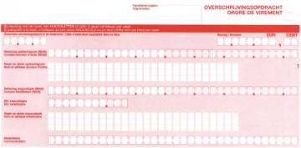

Compte bénéficiaire (IBAN) : BE08091000522213
BIC bénéficiaire : GKCCBEBB
Nom et adresse bénéficiaire : ADM.COM. BEAURAING
Place de Seurre 3-5-7
5570 BEAURAING
Communication : garderie ou piscine + NOM + Prénom de l’enfant
Somme :

Garderie 1er enfant | Garderie 2ème  enfant | Piscine
6 € | 5 € | 8,50 €
12 € | 10 € | 17 €
… | … | …

